

**35 mm RVS**

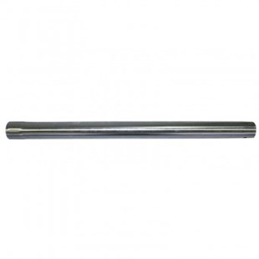

Stofzuigerbuis voor 35 mm slangen

Beschrijving van Starmix Toebehoren 424842

Starmix Buis  
  
Bijzondere Kenmerken

* Losse buis voor uw Starmix stofzuiger

Technische gegevens van Starmix Toebehoren 424842

Specificaties

* Diameter : 35 mm
* Lengte : 50 mm
* Materiaal : RVS

Standaard Meegeleverd

* Geen